Открытый классный час «Царицын. Сталинград. Волгоград»

Коновалова Виктория Владимировна
Библиотекарь
Ковалева Надежда Ивановна
Заведующий библиотекой
ГБПОУ ВО «Калачеевский аграрный техникум»

АННОТАЦИЯ
Материал содержит сценарий классного часа "Царицын. Сталинград. Волгоград". В методической разработке раскрыты некоторые страницы из летописи Сталинградской битвы. Прославлен подвиг русского народа, его героизм. Методическая разработка предназначена для обмена опытом, чтобы дать информацию студентам и преподавателям о проведении классных часов в формате фотоэкскурсий. Мероприятие проводится в группах 1 курсов.
Классный час проводится с целью получения и расширения знаний студентов о Великой Отечественной войне; способствовать формированию чувства сопричастности к истории и ответственности за будущее страны; формирования чувства гордости за свою Отчизну; воспитывать любовь к родному краю.

Цели:
- Познакомить студентов с богатой историей нашей Родины.
- Воспитывать чувство гордости за Отчизну.
- Показать красоту значимых достопримечательностей нашей страны.

Задачи:

- Воспитание у студентов чувства патриотизма.
- Стимулирование интереса к истории России.

Введение.
«Царицын Сталинград Волгоград» – монумент с такой надписью можно увидеть на въезде в этот город-герой. И не зря он называется героем – были в его истории не только светлые, но и темные времена (Великая Отечественная война и Сталинградская битва). Более полугода шла кровопролитная Сталинградская битва, Мамаев курган несколько раз переходил из руки в руки. Не менее жаркие бои шли и в нынешнем центре города - яростно оборонялся дом Павлова, находящийся неподалеку от современного музея-панорамы "Сталинградская битва". Военные достопримечательности Волгограда составляют большую часть от всех интересных мест города.

ПЛАН ПРОВЕДЕНИЯ ОТКРЫТОГО КЛАССНОГО ЧАСА
«ЦАРИЦЫН. СТАЛИНГРАД. ВОЛГОГРАД»
Ход классного часа:
- Вступительное слово
- История Сталинграда
- Виртуальная экскурсия по Мамаеву Кургану (презентация)
- Просмотр трейлера к фильму «Сталинград»
- Заключительное слово
ПОДГОТОВКА К КЛАССНОМУ ЧАСУ
В проведении классного часа использовались:
- пользовались интернет – ресурсами, где взяли фотографии города Сталинград
В проведении классного часа использовались устройства:
- Фотоаппараты;
- Компьютеры;
- Ноутбук;
- Флеш – карты;
- Переносная доска;
- Проектор.
Содержание классного часа «Царицын. Сталинград. Ленинград»
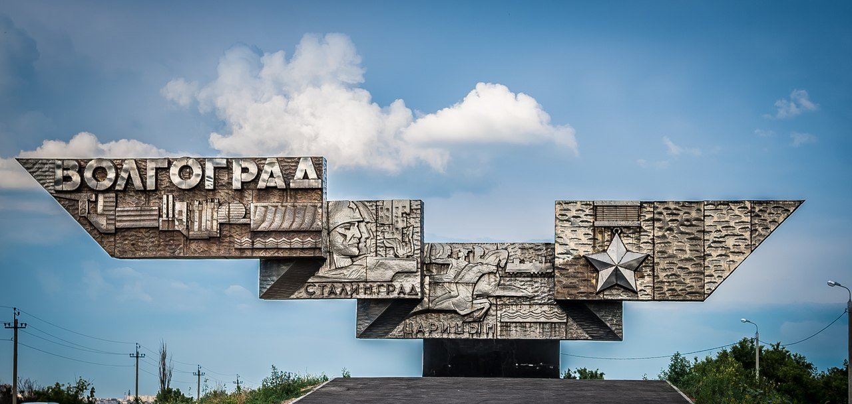
«Царицын Сталинград Волгоград» – монумент с такой надписью можно увидеть на въезде в этот город-герой. И не зря он называется героем – были в его истории не только светлые, но и темные времена (Великая Отечественная война и Сталинградская битва). Более полугода шла кровопролитная Сталинградская битва, Мамаев курган несколько раз переходил из руки в руки.
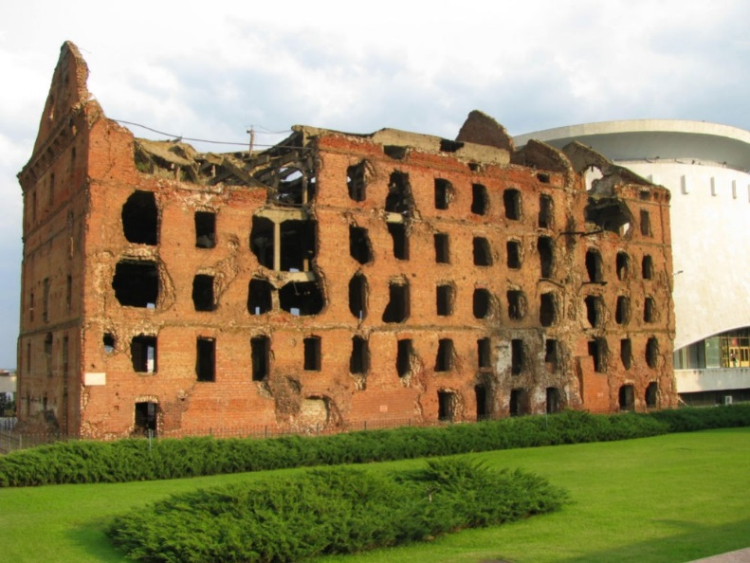
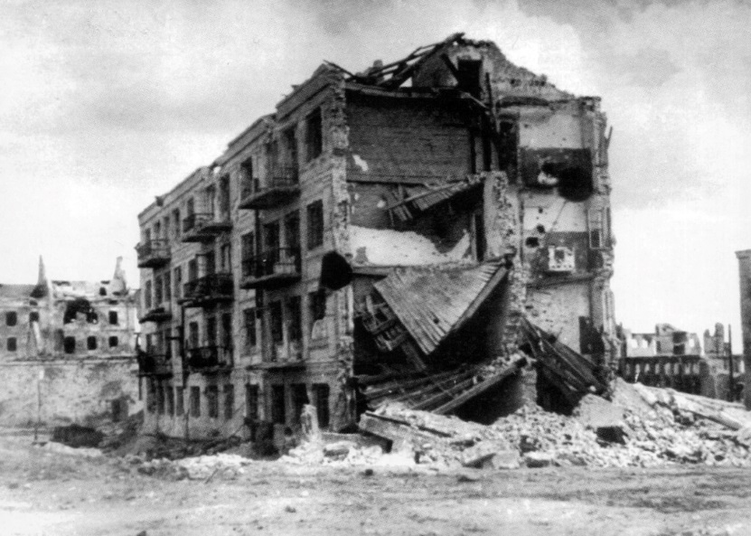
Не менее жаркие бои шли и в нынешнем центре города - яростно оборонялся дом Павлова, находящийся неподалеку от современного музея-панорамы "Сталинградская битва".
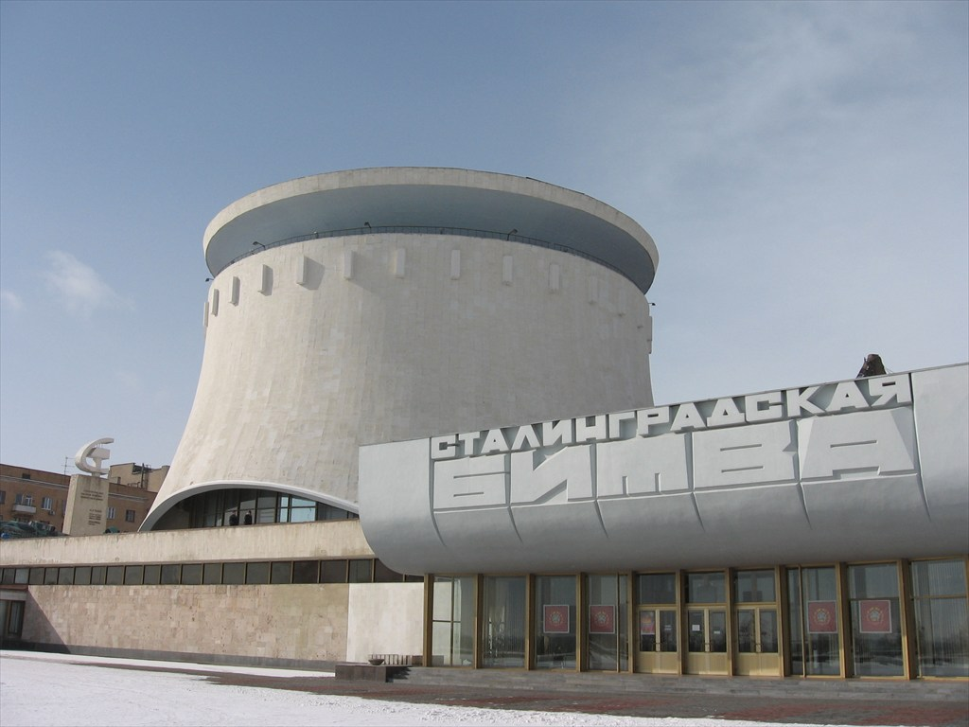Военные достопримечательности Волгограда составляют большую часть от всех интересных мест города.
Сталинградская битва началась 17 июля 1942 г. и закончилась 2 февраля 1943 г.
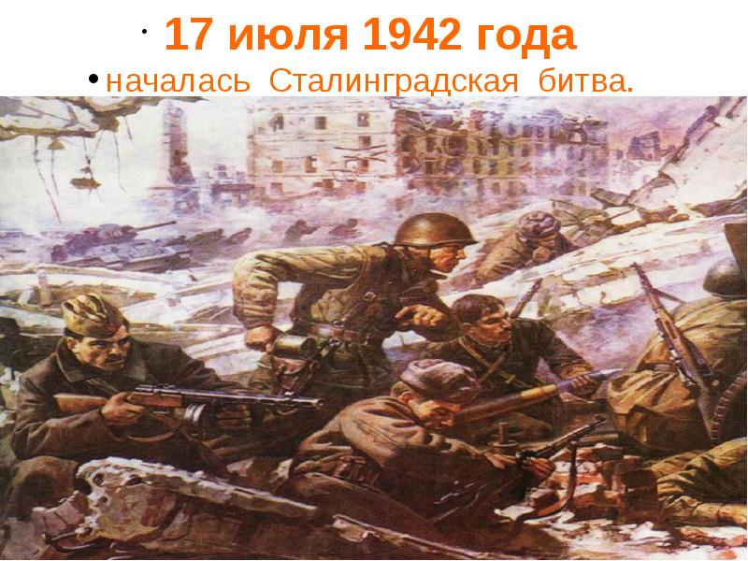
По характеру боевых действий она делится на 2 периода: оборонительный, продолжавшийся до 19 ноября 1942 г., и наступательный, завершившийся разгромом крупнейшей стратегической группировки врага в междуречье Дона и Волги.
Цель наступления фашистских войск летом 1942 г. состояла в том, чтобы прорваться к Волге и нефтеносным районам Кавказа; захватить Сталинград — важный стратегический и крупнейший промышленный пункт; перерезать коммуникации, связывающие центр страны с Кавказом; овладеть плодородными районами Дона, Кубани и нижней Волги.
13 сентября враг начал штурм Сталинграда, намереваясь мощным ударом сбросить его защитников в Волгу.
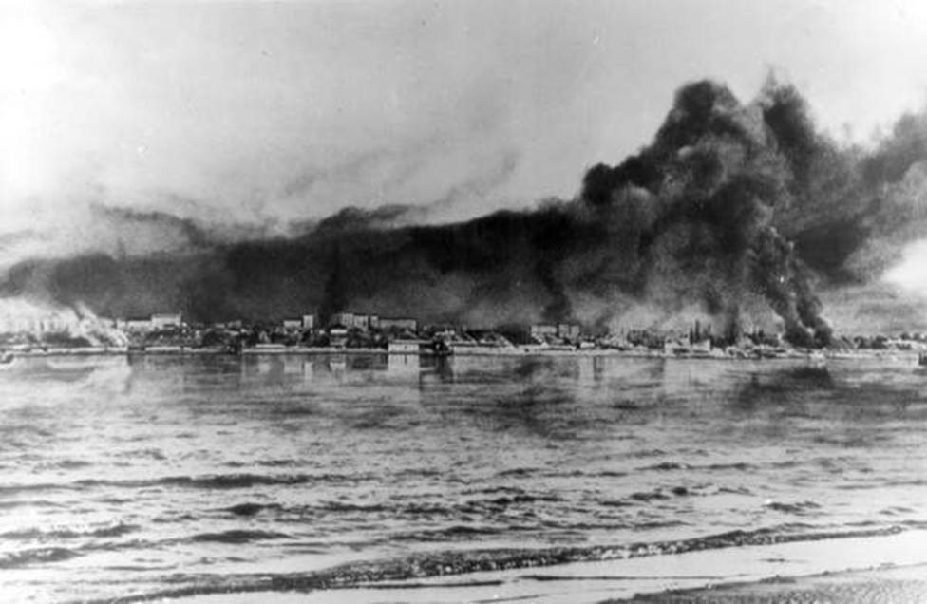Разгорелись ожесточенные бои, особенно в районе вокзала и за Мамаев курган. Борьба шла за каждую улицу, каждый квартал, каждое здание. О накале боев говорит тот факт, что вокзал в течение двух дней 13 раз переходил из рук в руки. В середине ноября немцы занимали большую часть города, но их наступательные возможности окончательно иссякли.
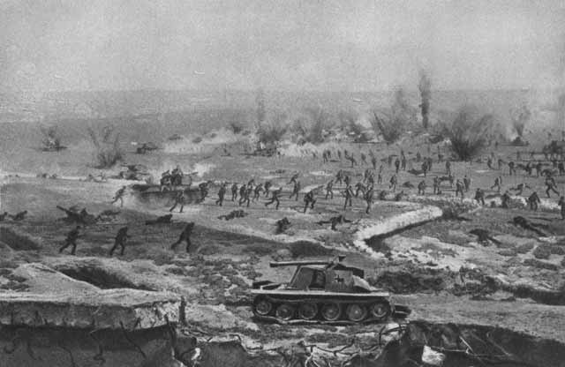
19 ноября 1942 г. на врага обрушилась лавина огня и металла. Так началась грандиозная стратегическая наступательная операция Красной Армии по окружению и уничтожению вражеской группировки под Сталинградом. 2 февраля 1943 г. окруженные фашистские войска были полностью разгромлены.
Победа под Сталинградом ознаменовала коренной перелом в Великой Отечественной войне и оказала определяющее влияние на дальнейший ход всей второй мировой войны.

Завершающий этап Сталинградской битвы
...Утром 26 января войска 21-й и 65-й армий обрушили решительные удары по противнику. Навстречу им продвигались с боями соединения 62-й армии. Войска 62-й армии приковывали к себе 6 дивизий из 22 окруженных и за время январских боев также значительно улучшили свои позиции в городе. Особенно тяжелые бои им пришлось вести за Мамаев курган. Его вершина несколько раз переходила из рук в руки. Наконец, части 62-й армии захватили его окончательно. И в первой половине дня южнее поселка Красный Октябрь и на Мамаевом кургане войска 21-й армии, наступавшие с запада, соединились с частями 62-й армии, наступавшими с востока. Немецко-фашистские войска оказались расчлененными в черте Сталинграда на две группы – северную и южную.
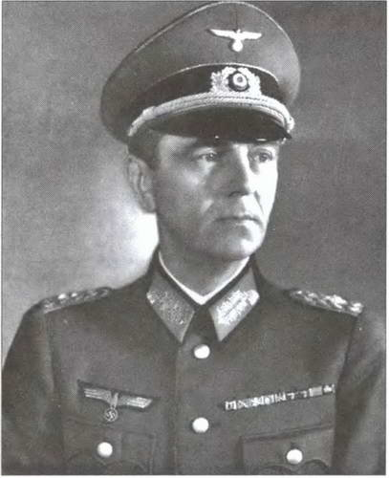
Южная группа, под командованием самого Ф. Паулюса,
включала штаб 6-й полевой армии и остатки шести пехотных, двух моторизованных и одной кавалерийской дивизий. Эти части скрывались в разрушенных зданиях центра города, а штаб армии переместился в подвалы Центрального универмага.
Северная группа, под командованием генерала пехоты К. Штреккера,
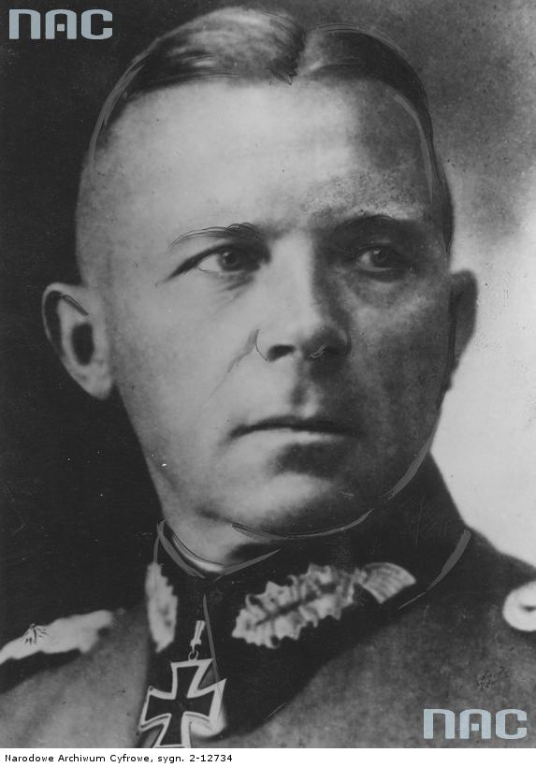
включающая остатки трех танковых, одной моторизованной и восьми пехотных дивизий, расположилась в районе заводов «Баррикады» и тракторный.
27 января началось завершающее наступление советских войск. Части 64-й, 57-й и 21-й армий вели бои по ликвидации южной группы противника, а 62-й, 65-й и 66-й армий – северной группы. В южном секторе особенно упорная борьба развернулась за наиболее укрепленные объекты этого района города: элеватор, вокзал Сталинград-II, хлебозавод, даргоровскую церковь. В ночь на 29 января части 64-й армии перешли реку Царица и устремились в центральную часть города.
Немецко-фашистские войска, деморализованные, голодные и обмороженные, сдавались в плен уже не мелкими группами, а целыми подразделениями. Только за три дня, с 27 по 29 января, было пленено более 15 тысяч солдат и офицеров.
30 января началась борьба за центральную часть города. К ночи 38-я мотострелковая бригада во взаимодействии с 329-м инженерным батальоном блокировала здание универмага, где укрывался штаб 6-й полевой армии вермахта.
Утром 31 января произошли два одновременных, но столь разительно отличных события. Начальник штаба 6-й полевой армии А. Шмидт принес Ф. Паулюсу последнюю радиограмму от командования вермахта, в которой А. Гитлер присвоил ему очередное звание генерала-фельдмаршала. Гитлер сделал это в расчете на самоубийство Паулюса, так как в истории Германии не было случая пленения фельдмаршала. Но тому уже ничего не оставалось, как отдать единственный и последний приказ в качестве генерала-фельдмаршала – приказ о капитуляции.
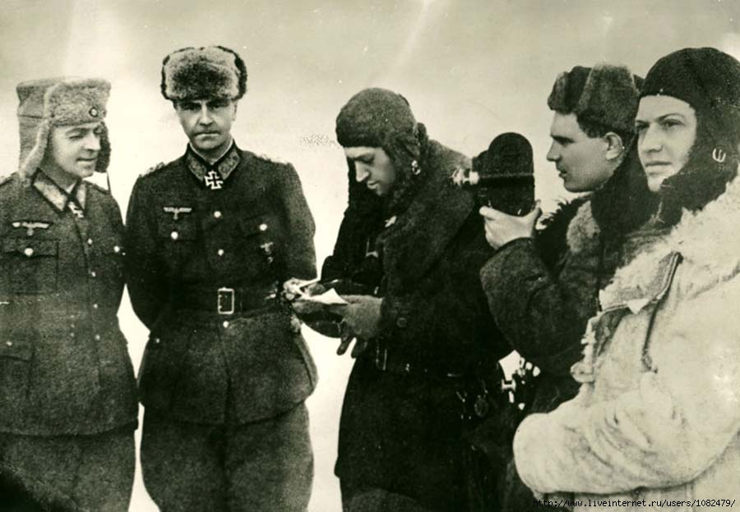
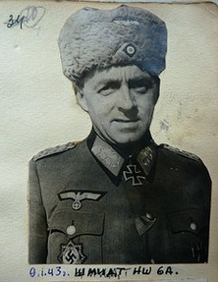
Командующий 6-й полевой армии генерал-фельдмаршал Ф. Паулюс и начальник штаба армии генерал-лейтенант А. Шмидт со штабом 6-й армии сдались в плен советским войскам. Командир 71-й пехотной дивизии генерал-майор Ф. Роске, который командовал южной группой войск вермахта, отдал приказ войскам о прекращении боевых действий и сам сдался в плен. Южная группа немецко-фашистских войск прекратила организованные боевые действия.

Северная группа войск вермахта под командованием генерала пехоты К. Штрекера продолжала оказывать упорное организованное сопротивление. 1 февраля на немецко-фашистские войска был обрушен мощный удар артиллерии и авиации. Блиндажи и укрепленные здания расстреливались из полевых орудий прямой наводкой. Советские танки гусеницами давили последние огневые точки противника.
2 февраля 1943 года северная группа войск вермахта в заводском районе Сталинграда капитулировала. Свыше 40 тысяч немецких солдат и офицеров сложили оружие. Боевые действия на берегу Волги прекратились.
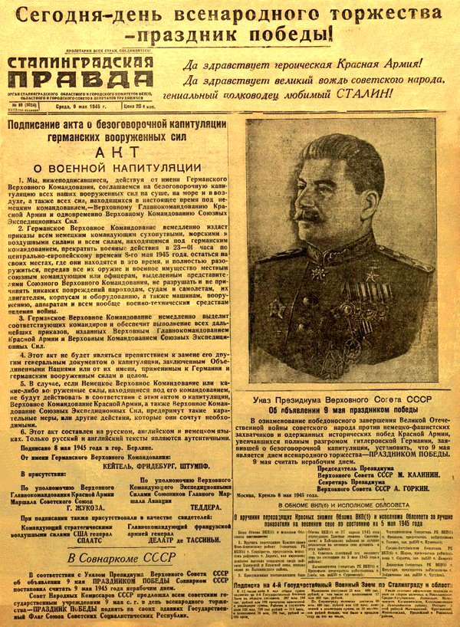
В ходе ликвидации окруженной группировки противника с 10 января по 2 февраля 1943 года войсками Донского фронта были разгромлены 22 дивизии и свыше 160 различных частей усиления 6-й полевой армии вермахта. Более 90 тысяч немецких и румынских солдат, в том числе свыше 2500 офицеров и 24 генерала во главе с генералом-фельдмаршалом Ф. Паулюсом, были взяты в плен. В этих боях окруженные немецко-фашистские войска потеряли около 140 тысяч солдат и офицеров.
4 февраля 1943 года в центре Сталинграда среди развалин состоялся митинг. Вместе с бойцами Донского фронта на митинг пришли жители города. Они горячо благодарили воинов, отстоявших волжскую твердыню. Рабочие и служащие сталинградских предприятий поклялись восстановить город, возродить его для новой жизни.

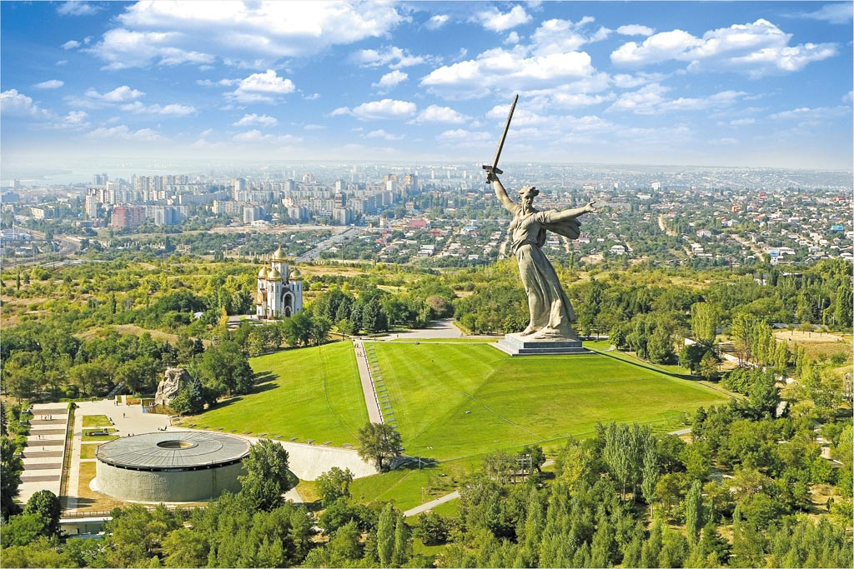
Если вы желаете вспомнить времена Великой Отечественной войны и отдать дань нашим дедам, сложившим головы за Родину, пожалуй, нет лучше места на Юге России, чем Волгоград. Суровым прошлым и объясняется то, что большинство памятников, монументов и достопримечательностей Волгограда связаны с Великой Отечественной войной и Сталинградской битвой.
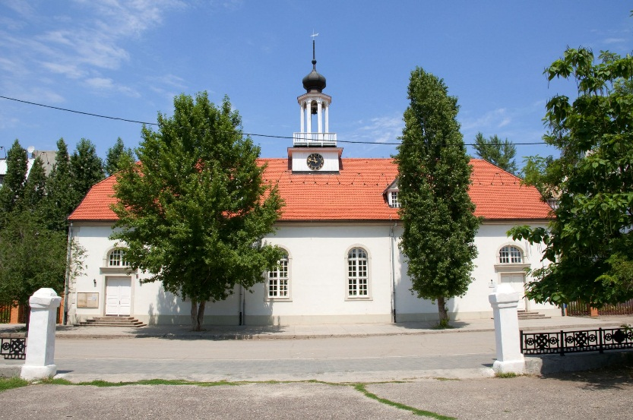
Впрочем, есть в Волгограде и достопримечательности, связанные с царицынскими временами, например, музей-заповедник «Старая Сарепта» на месте немецкой колонии, много экспонатов того времени находится и в волгоградском краеведческом музее.
На главной точке страны, высоте 102, где некогда звучали пулеметы и взрывы от снарядов, сейчас расположен мемориал Мамаев Курган. Пожалуй, это самый масштабный мемориальный комплекс, посвященный победе советских солдат в Великой Отечественной войне.
Высота 102, на которой ныне стоит Мамаев Курган, имела важнейшее значение в ходе боем под Сталинградом: возвышающаяся над городом высота давала огромное преимущество в наблюдении за вражескими войсками. Тот, кто имел контроль над курганом, мог контролировать практически весь город. Кстати говоря, в качестве пункта наблюдения высота 102 использовалась кочевыми племенами хана Мамая. Возможно, именно поэтому главную высоту России связывают с именем этого хана, а курган называют Мамаевым. Но существует и другое мнение на этот счет. Некоторые историки считают, что курган назван мамаевым по другой причине: на языке волжских татар «мамай» означает «бугор».
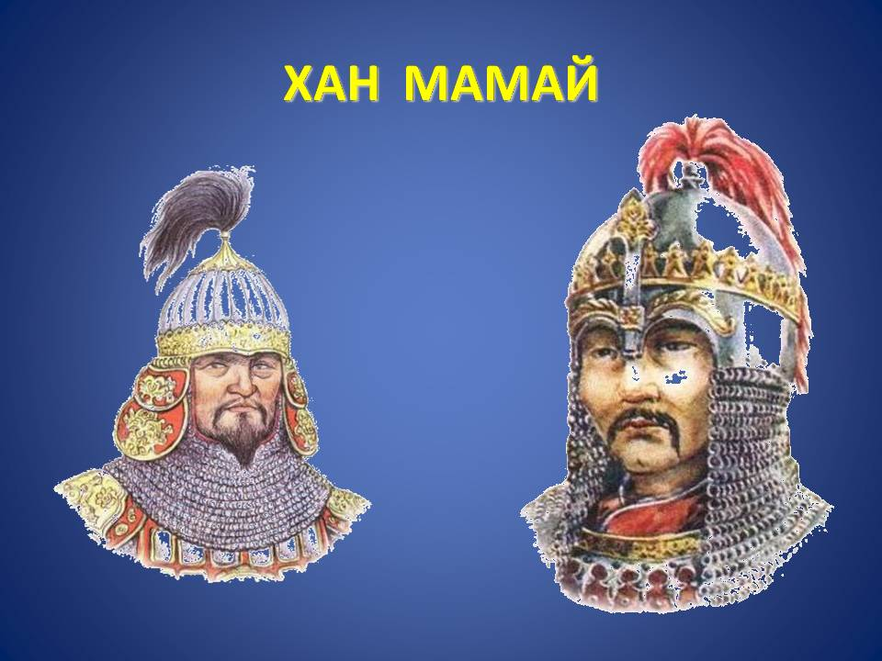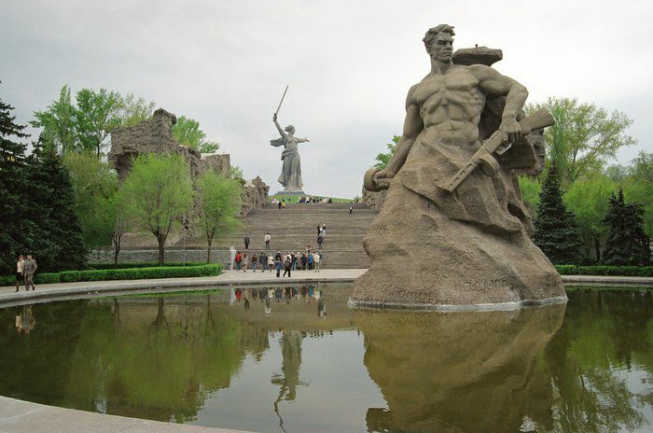
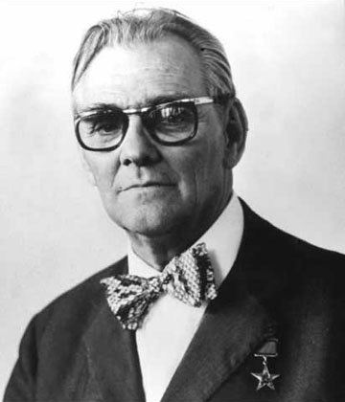
История Мамаева кургана в Волгограде, как мемориала, начинается в 1958 году с постановления Совета министров РСФСР о строительстве мемориального комплекса на Мамаевом кургане. Проектом памятного ансамбля занималась организация «Сталинградпроект», а строительство грандиозного ансамбля поручили «Сталинградгидрострою», который также был и застройщиком Волжской ГЭС. Автором проекта Мамаева кургана стал скульптор Е.В. Вучетич. Масштаб и композиционная сложность мемориала Мамаев Курган требовали немало усилий и времени: строительство ансамбля началось весной 1959 года, а закончено осенью 1967 году. Команде строителей, художников и архитекторов понадобилось 8 лет для того, чтобы построить масштабный культурно-исторический ансамбль, объединенный одним событием в жизни города – Сталинградской битвой.

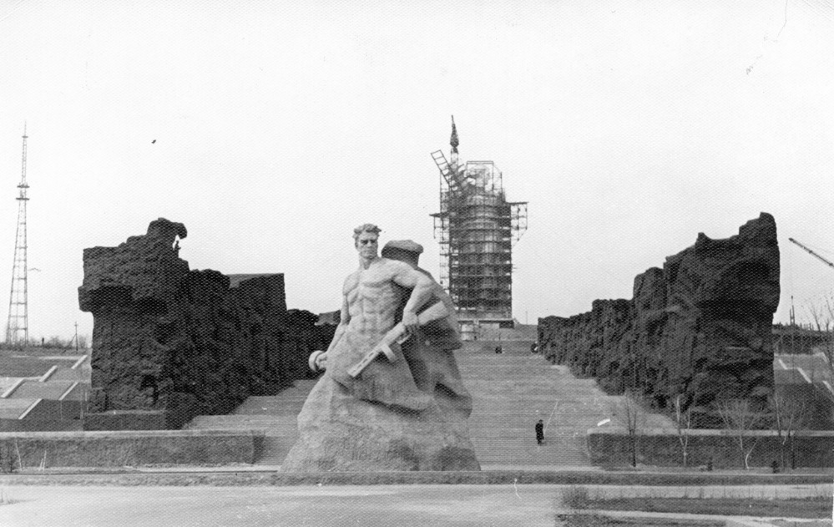
Подъем на Мамаев Курган начинается с вводной композиции под названием «Память поколений» – горельеф (скульптура в камне), изображающий людей разных поколений, которые несут венки и спущенные знамена к могиле солдат. 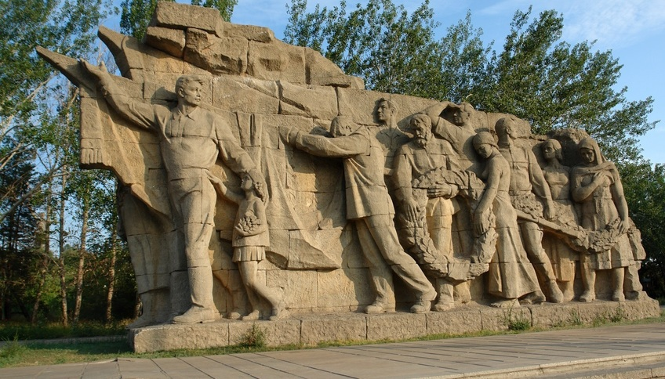Обогнув вводную композицию, видим гранитные тумбы с названиями городов – в них заложены капсулы с землей городов-героев.
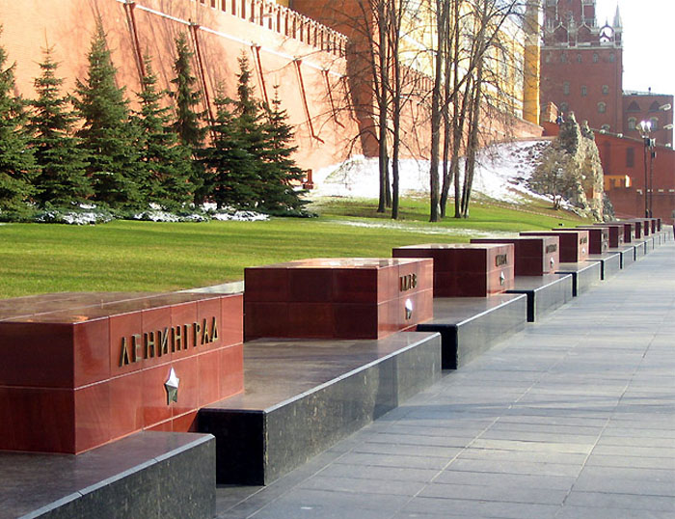
Наверх ведет лестница, на ступеньках которой значатся такие слова: «За нашу советскую Родину! СССР». 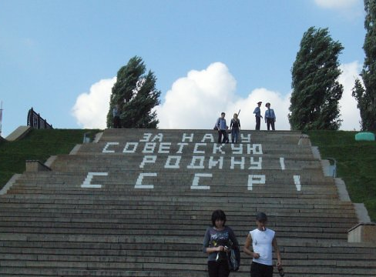Лестница выводит нас на аллею пирамидальных тополей, высаженных по обе стороны от аллеи. 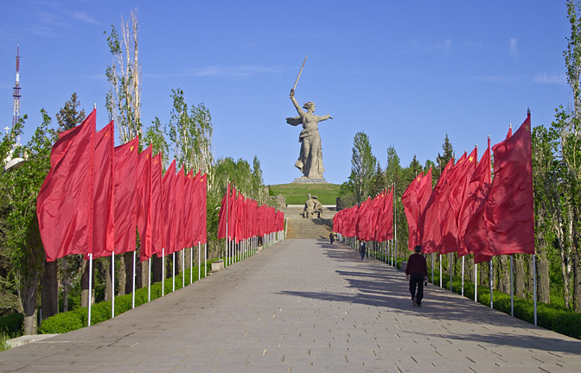 Поднимаемся по второй лестнице Мамаева кургана, которая выводит нас к площади «Стоявших насмерть». Центральная скульптура площади – скульптура воина «Стоять насмерть!», в одной руке которого – автомат, а в другой – граната. Скульптура отражает собирательный образ солдат – мужественный и волевой мужчина, закрывающий грудью свою Родину. 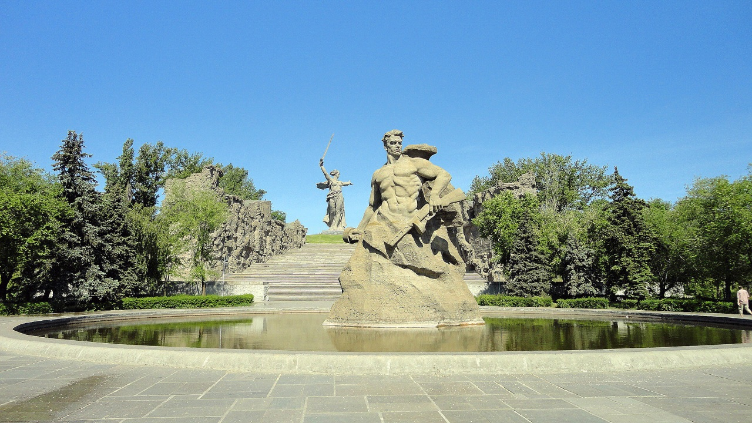
От площади «Стоявших насмерть» поднимаемся выше: здесь нас с обеих сторон окружают стены-руины, представляющие собой стилизованный горельеф.
Левая сторона стен усеяна яркими фразами – клятвами советских солдат. Правая часть стен-руин на Мамаевом кургане изображает сцены ожесточенных боев под Сталинградом.
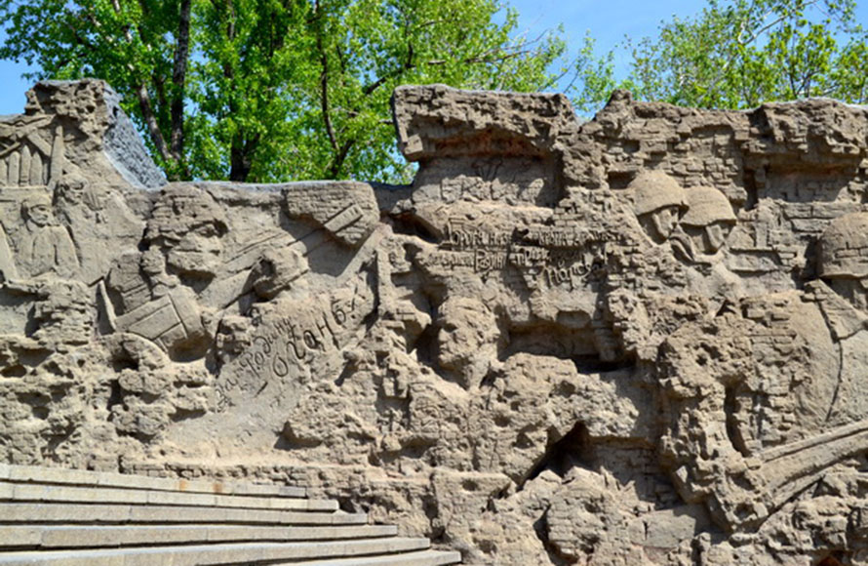
За стенами-руинами следует площадь Героев. В центре площади – огромный бассейн, наполненный водой, который по замыслу авторов проекта, является символом победы добра над злом и неискоренимость жизни на Земле. Слева от бассейна расположена небольшая зеленая зона из елей. Правая же часть заполнена шестью скульптурами, отражающими моменты из военной жизни Сталинграда. 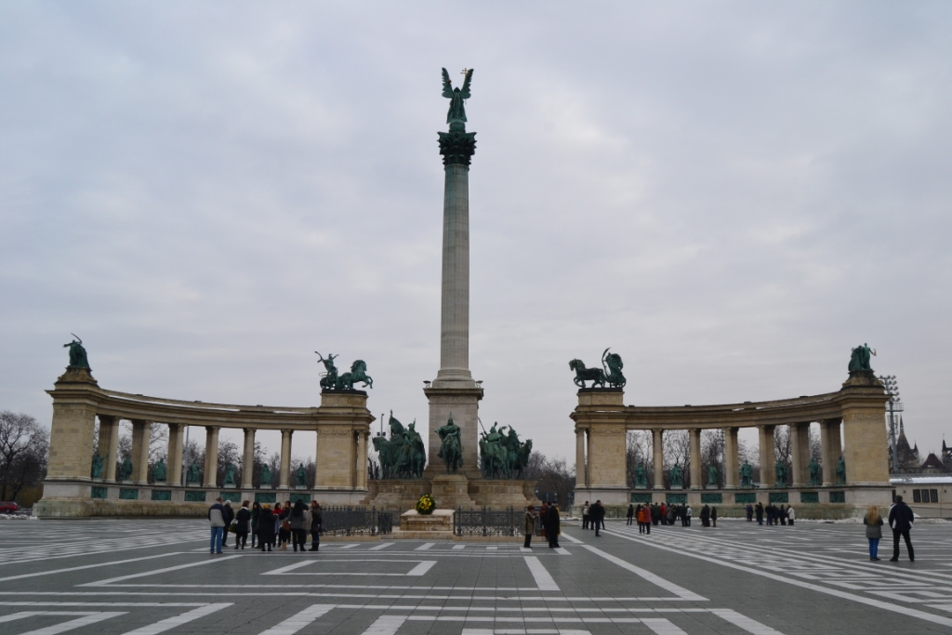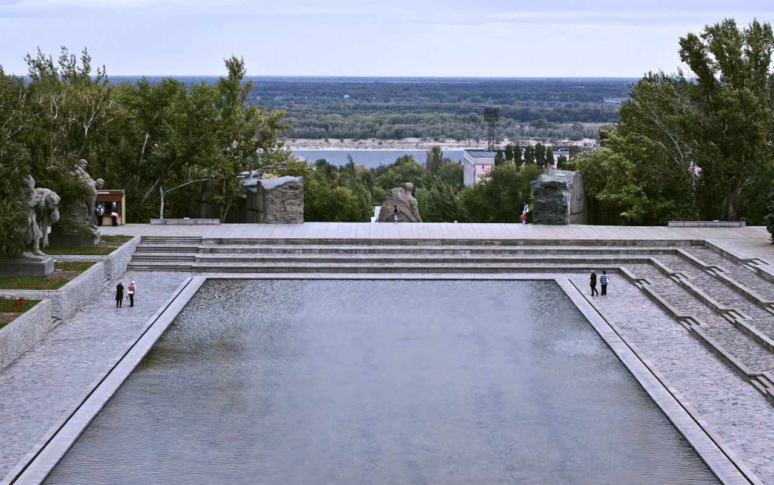
Дальше перед нами предстает подпорная стена, за которой находится Зал Воинской Славы Мамаева кургана. Подпорная стена украшена барельефами, основная тема которых – торжество победы над фашистским врагом. 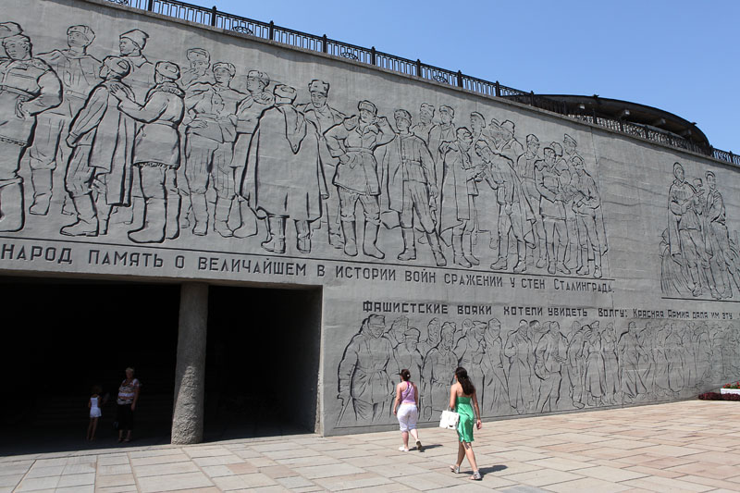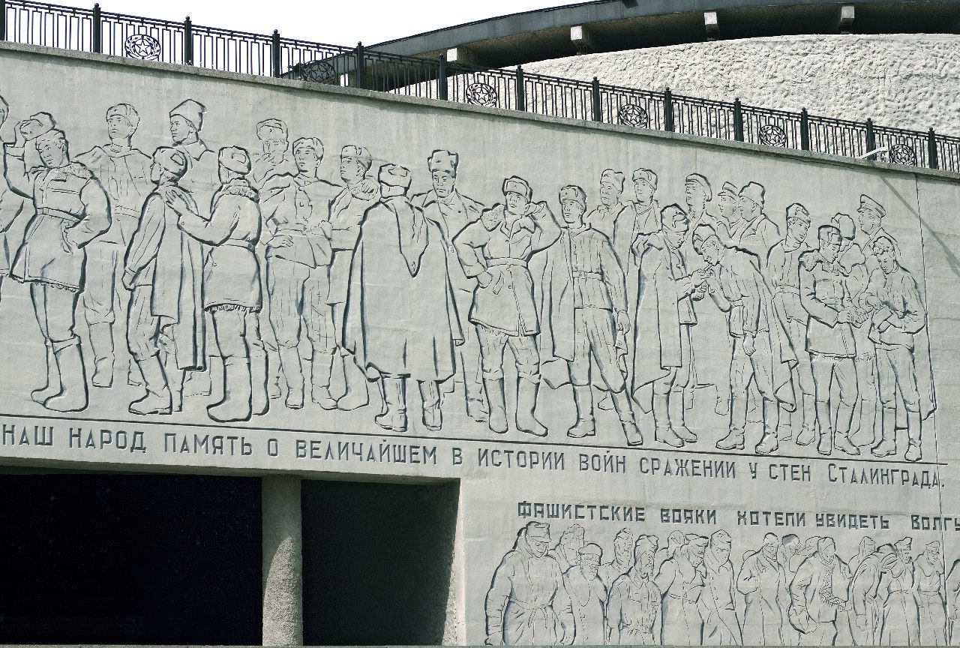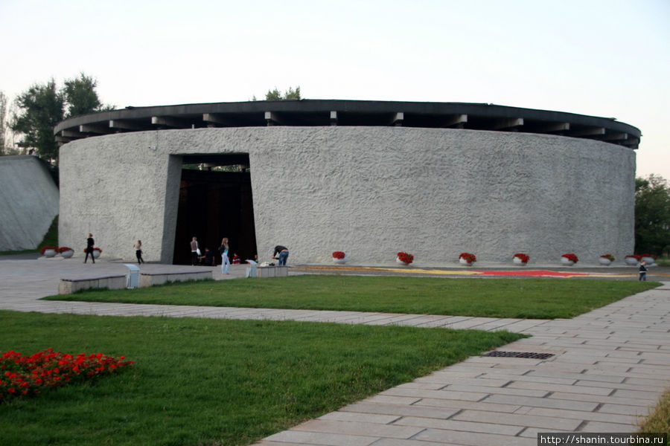
Прямо в подпорной стене находится зал Воинской Славы, выполненный в виде прямоугольного портала. Внутри Галерея, в глубине которой на замыкающей стене искрится мозаикой изображение медали «За оборону Сталинграда» 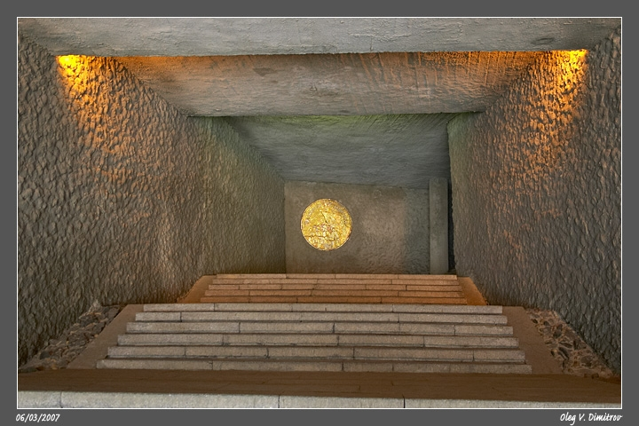
Зал Воинской Славы представляет собой здание цилиндрической формы диаметром 42 м и высотой 13,5 м. Прямо под потолком по всему периметру оставлено щелевидное сквозное отверстие. В центре перекрытия – круглый проем диаметром 11 м, из него видна Родина-Мать. 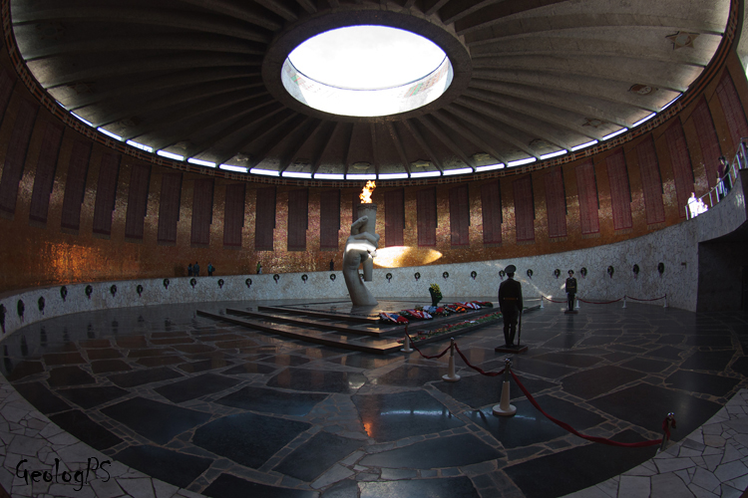
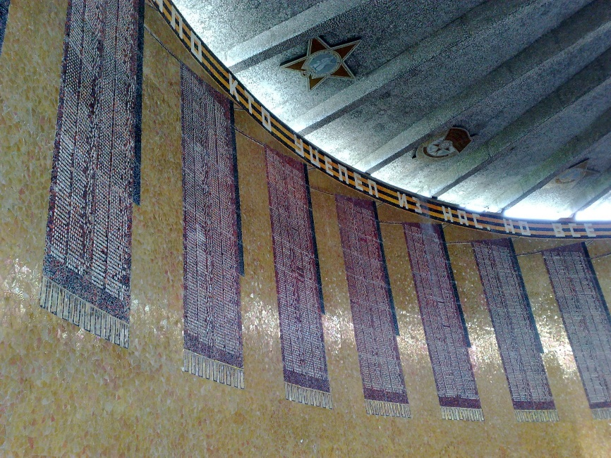
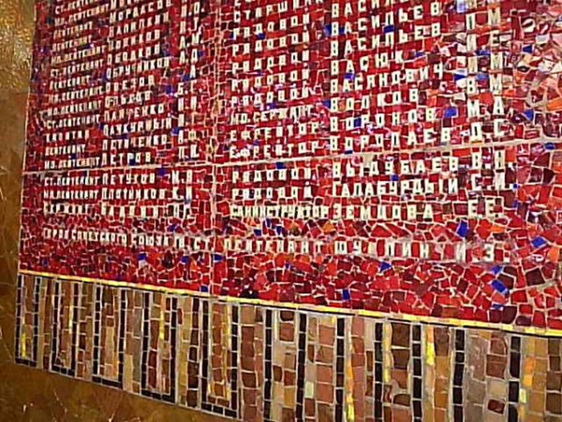
Зал Воинской Славы, посвящен павшим защитникам Сталинграда. По всему периметру стен висят 34 приспущенных траурных знамени. На них начертаны имена погибших в Сталинградской битве советских воинов – всего 7200 имен.
Над ними, вокруг всего зала в виде бордюра, завершавшего стену – оранжево-черная георгиевская лента, на которой выложены слова: «Да, мы были простыми смертными, и мало кто уцелел из нас, но все мы выполнили свой патриотический долг перед священной матерью – Родиной!
В центре зала высится, выполненная из белого мрамора, рука, сжимающая факел Вечного огня. 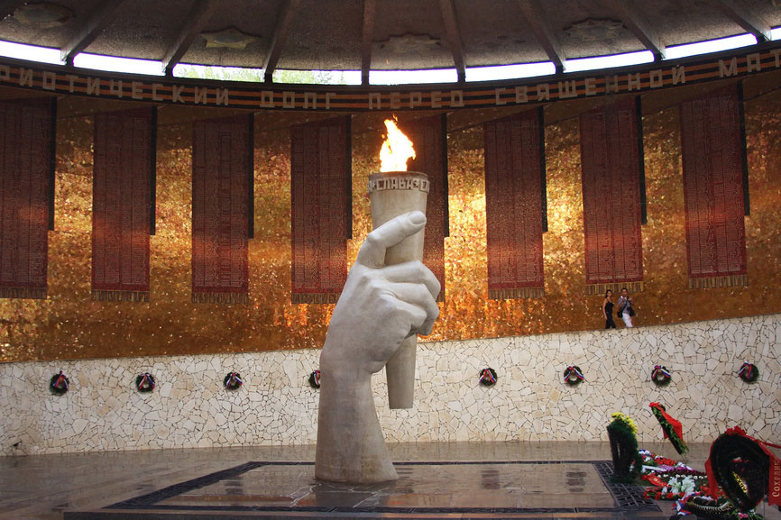
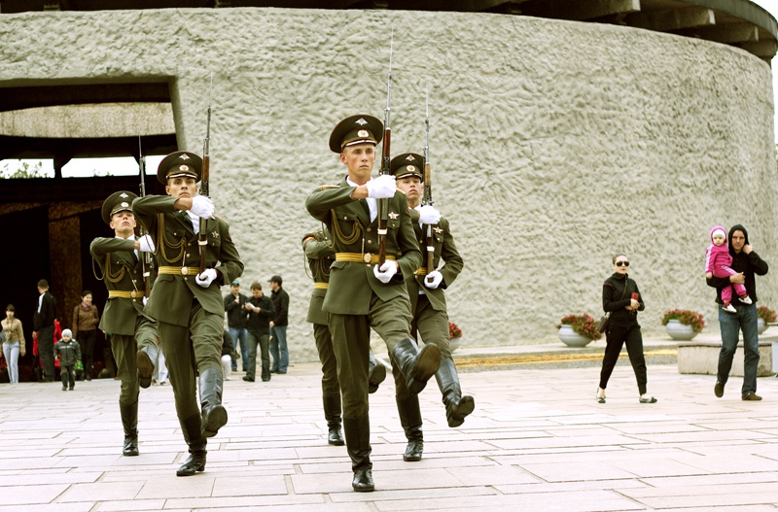
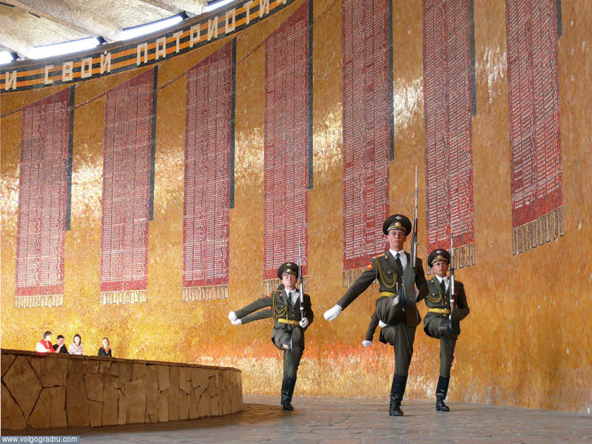
У вечного огня и у выхода из зала несут службу солдаты 46-й отдельной стрелковой роты Почетного караула Волгоградского гарнизона. Они заступают на пост в 9 часов утра и несут вахту до 19-20 часов. Смена караула производится каждый час.
Пройдя Зал Воинской Славы, попадаем на площадь Скорби. В центре – фигура скорбящей матери, держащей на руках погибшего на войне сына. Отсюда же открывается превосходный вид на храм Всех Святых. 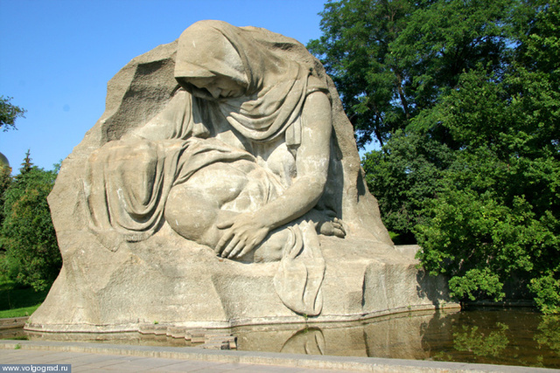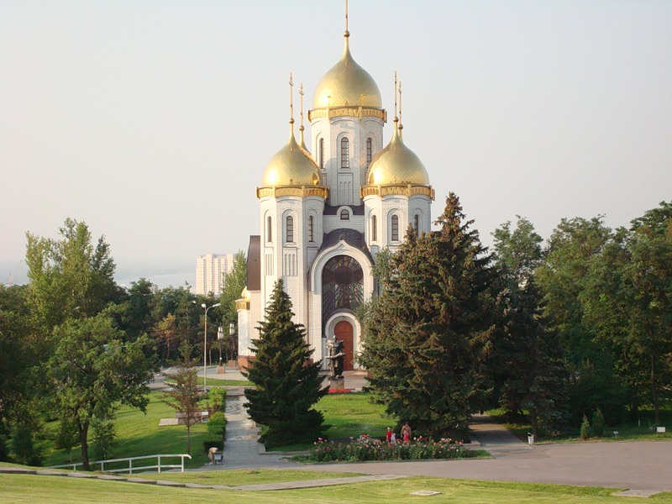
Следующий пункт нашей интерактивной экскурсии по Мамаеву Кургану в Волгограде – главная скульптура комплекса «Родина-Мать зовет!», которая поражает своими размерами и формой исполнения.
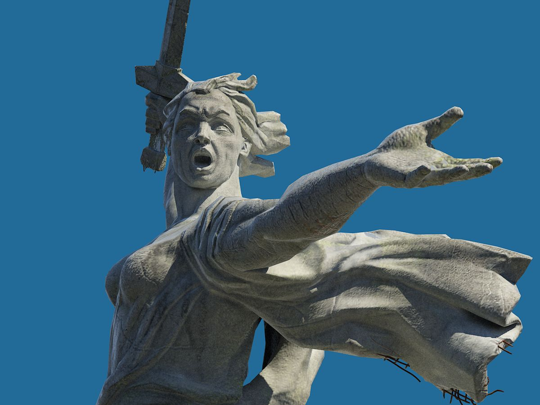
С момента торжественного открытия Мамаева Кургана в Волгограде прошло почти 45 лет. За это время многое здесь изменилось: было создано воинское мемориальное кладбище, открыт храм Всех Святых, а сам мемориал Мамаев Курган приобрел статус памятника федерального значения.

Спасибо за внимание!
Библиотекарь Коновалова Виктория Владимировна
Заведующий библиотекой Ковалева Надежда Ивановна

ЗАКЛЮЧЕНИЕ
Классный час нес большую воспитательную задачу: познакомить студентов с богатой историей России, воспитывать чувство гордости за людей, которые делают все, чтобы наша страна процветала. Стимулировать чувство патриотизма и гордости за свою страну.
В ходе классного часа все цели и задачи были достигнуты.

ЛИТЕРАТУРА:
- Всемирная история. История России и мира с древнейших времен до конца XIX века: Учебник для 10 класса.-6-е изд. – М.: ООО «ТИД «Русское слово – РС», 2006. – 400 с.: ил.
- Интернет ресурсы
https://ru.wikipedia.org/wiki/%D0%97%D0%B0%D0%B3%D0%BB%D0%B0%D0%B2%D0%BD%D0%B0%D1%8F_%D1%81%D1%82%D1%80%D0%B0%D0%BD%D0%B8%D1%86%D0%B0
https://yandex.ru/images/search?text=%D0%A1%D1%82%D0%B0%D0%BB%D0%B8%D0%BD%D0%B3%D1%80%D0%B0%D0%B4%D1%81%D0%BA%D0%B0%D1%8F%20%D0%B1%D0%B8%D1%82%D0%B2%D0%B0

